2. melléklet
Zuzmók és hasznuk az élővilágban

1. Igaz-hamis feladat: Nézz utána, hogy mi jellemző a mannazuzmóra, majd döntsd el, hogy az
állítások igazak-e vagy hamisak!

- A zuzmó telepe gumóforma és a földön él. I/H
- Legnagyobb részben nyálkát tartalmaz a belseje. I/H
- A hideg éghajlatú területek növénye. I/H
- Szárazon kemény, nedvesen puha. I/H
- Kiszáradt állapotban csak rövid ideig életképes. I/H
- Száraz, törékeny telepeit a szél felaprózza, és messzire elszállítja. I/H
- A sivatagi népek fontos tápláléka. I/H

2. Keresd a zuzmókhoz tartozó képeket és jellemzőket! Írd a betűket és számokat a zuzmó neve mellé!
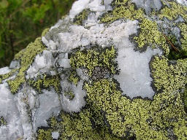
A B C D E
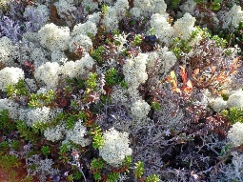
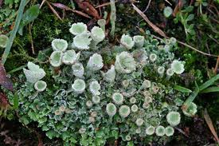
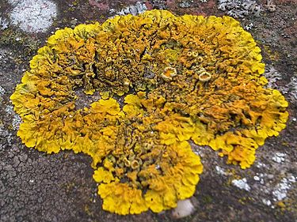
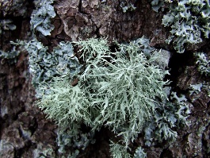
Tölgyfazuzmó: ______________________________________________
Serlegzuzmó: ______________________________________________
Rénszarvaszuzmó: __________________________________________
Sárga falizuzmó: ____________________________________________
Térképzuzmó: _____________________________________________

1. A hideg övben tömegesen fordul elő.
2. Telepe szorosan a kőzetre nő, kéregtelepű zuzmó.
3. Az erdők talajszintjén található, bokros telepű.
4. A fák ágaihoz elágazó formájú lemezes telepeket képez, bokros telepű.
5. Egyaránt képes megélni a sziklákon, falakon és fák kérgein is, lombos telepű.
6. Rénszarvasok tápláléka.
7. Antibakteriális és gombaölő anyagot termel, melyek védelmet adnak a baktériumok és gombák ellen.
8. Az illatszergyártásban használják az általa termelt zuzmóanyagot, az illatát sokáig megőrző parfüm készíthető belőle.
9. Az erdőjárónak talán a leginkább szembetűnő faj.
10. Telepe összefüggő, zöldes árnyalatú mezőkből áll, melyeket fekete foltok vagy vonalak határolnak el egymástól.

Képek forrása:
- https://hu.wikipedia.org/wiki/T%C3%B6lgyfazuzm%C3%B3#/media/F%C3%A1jl:Evernia_prunastri1.jpg
- https://en.wikipedia.org/wiki/Rhizocarpon_geographicum
- http://tengerekesfolyokelovilaga.network.hu/kepek/mohakzuzmokharasztokgombak/kozonseges_serlegzuzmo_1
- https://indafoto.hu/bela/image/9313835-7cf1157c
- https://hu.wikipedia.org/wiki/S%C3%A1rga_falizuzm%C3%B3

